Введение

Слово «пластичность» произошло от греческого слова plastikos, что означает «годный для лепки». Многие столетия единственным пластичным, широко применяемым для лепки материалов была глина. Теперь, когда говорят о пластических массах (пластмассах), подразумевают только материалы, созданные на основе полимеров.

Более ста лет назад братья Хайэтт в Нью-Джерси в поисках прочной, но рыхлой массы для типографских валиков создали хорошо формующийся материал из низконитрованной бумаги и камфоры. Так появилось на свет первое искусственное полимерное вещество, получившее название «целлулоид».

В настоящее время в нашем распоряжении имеется настолько разных синтетических веществ, что сами специалисты вряд ли могут охватить все ее многообразие. А для неспециалистов пластмассы - это наиболее характерный продукт современной химии.

Изобретателем полиэтилена считается немецкий инженер Ганс фон Пехманн, который впервые случайно получил этот продукт в 1899 году. Однако это открытие не получило распространения. Вторая жизнь полиэтилена началась в 1933 году благодаря инженерам Эрику Фосету и Реджинальду Гибсону. Сначала полиэтилен использовался в производстве телефонного кабеля и лишь в 1950-е гг стал использоваться в пищевой промышленности как упаковка.

Аналитический обзор

Пластмасса – органический материал, основой которого являются синтетические или природные высокомолекулярные соединения (полимеры).

Полиэтилен — термопластичный полимер этилена. Самый распространенный в мире пластик. Представляет собой воскообразную массу белого цвета (тонкие листы прозрачны и бесцветны). Химически- и морозостоек, изолятор, не чувствителен к удару (амортизатор), при нагревании размягчается (≅80—120°С), при охлаждении застывает, адгезия чрезвычайно низкая. Иногда в народном сознании отождествляется с целлофаном — похожим материалом растительного происхождения.

Получение. Получение полиэтилена высокого давления

На обработку поступает в виде гранул от 2 до 5 мм. Полиэтилен получают полимеризацией этилена:

Полиэтилен высокого давления (ПЭВД), или Полиэтилен низкой плотности (ПЭНП) образуется при следующих условиях:

* температура 200-260°C;
* давление 150-300 МПа;
* присутствие инициатора (кислород или органический пероксид);

В автоклавном или трубчатом реакторах. Реакция идёт по радикальному механизму. Получаемый по этому методу полиэтилен имеет средневесовой молекулярный вес 80 000—500 000 и степень кристалличности 50-60 %. Жидкий продукт впоследствии гранулируют. Реакция идёт в расплаве.

Другие способы получения полиэтилена

Существуют и другие способы полимеризации этилена, например под влиянием радиоактивного излучения, однако они не получили промышленного распространения.

Модификации полиэтилена

Ассортимент полимеров этилена может быть значительно расширен получением сополимеров его с другими мономерами, а также путем получения композиций при компаундировании полиэтилена одного типа с полиэтиленом другого типа, полипропиленом, полиизобутиленом, каучуками и т. п.

На основе полиэтилена и других полиолефинов могут быть получены многочисленные модификации — привитые сополимеры с активными группами, улучшающими адгезию полиолефинов к металлам, окрашиваемость, снижающими его горючесть и т. д.

Особняком стоят модификации так называемого «сшитого» полиэтилена ПЭ-С (PE-X). Суть сшивки состоит в том, что молекулы в цепочке соединяются не только последовательно, но и образуются боковые связи которые соединяют цепочки между собой, за счет этого достаточно сильно изменяются физические и в меньшей степени химические свойства изделий. Различают 4 вида сшитого полиэтилена (по способу производства): пероксидный (а), силановый (b), радиационный (с) и азотный (d). Наибольшее распространение получил РЕх-b, как наиболее быстрый и дешёвый в производстве.

Молекулярное строение

Макромолекулы полиэтилена высокого давления (n≅1000) содержат боковые углеводородные цепи C1—С4, молекулы полиэтилена среднего давления практически неразветвлённые, в нём больше доля кристаллической фазы, поэтому этот материал более плотный; молекулы полиэтилена низкого давления занимают промежуточное положение. Большим количеством боковых ответвлений объясняется более низкая кристалличность и соответственно более низкая плотность ПЭВД по сравнению с ПЭНД и ПЭСД.

Показатели, характеризующие строение полимерной цепи полиэтилена, приведены в таблице:

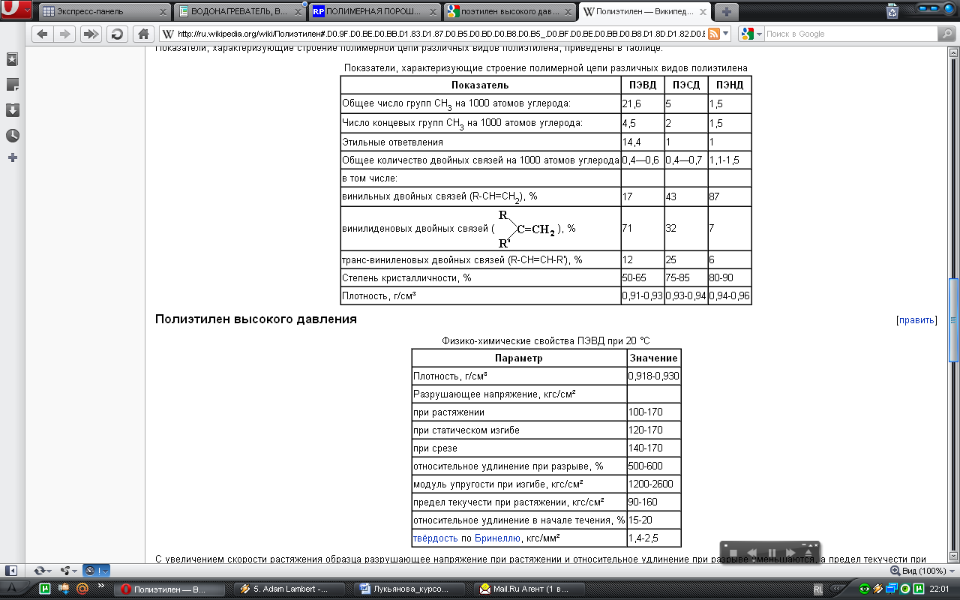

Полиэтилен высокого давления



С увеличением скорости растяжения образца разрушающее напряжение при растяжении и относительное удлинение при разрыве уменьшаются, а предел текучести при растяжении возрастает.

С повышением температуры разрушающее напряжение полиэтилена при растяжении, сжатии, изгибе и срезе понижается. а относительное удлинение при разрыве возрастает до определенного предела, после которого также начинает снижаться.

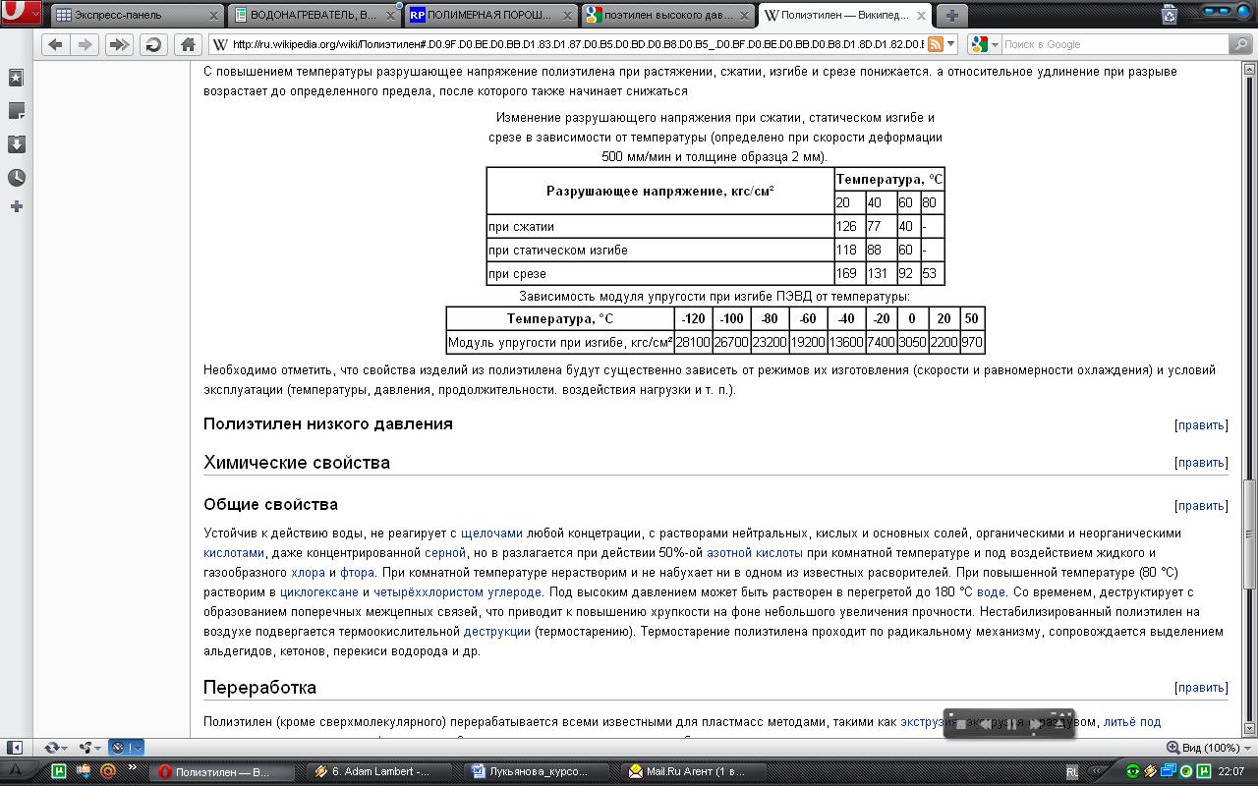

Необходимо отметить, что свойства изделий из полиэтилена будут существенно зависеть от режимов их изготовления (скорости и равномерности охлаждения) и условий эксплуатации (температуры, давления, продолжительности. воздействия нагрузки и т. п.).

Химические свойства. Общие свойства

Устойчив к действию воды, не реагирует с щелочами любой концетрации, с растворами нейтральных, кислых и основных солей, органическими и неорганическими кислотами, даже концентрированной серной, но в разлагается при действии 50%-ой азотной кислоты при комнатной температуре и под воздействием жидкого и газообразного хлора и фтора. При комнатной температуре нерастворим и не набухает ни в одном из известных расворителей. При повышенной температуре (80 °C) растворим в циклогексане и четырёххлористом углероде. Под высоким давлением может быть растворен в перегретой до 180 °C воде. Со временем, деструктирует с образованием поперечных межцепных связей, что приводит к повышению хрупкости на фоне небольшого увеличения прочности. Нестабилизированный полиэтилен на воздухе подвергается термоокислительной деструкции (термостарению). Термостарение полиэтилена проходит по радикальному механизму, сопровождается выделением альдегидов, кетонов, перекиси водорода и др.

Свойства и производство пластмасс

Пластмассы представляют собой материалы на основе природных или синтетических полимеров, способные приобретать заданную форму при нагревании и под давлением и устойчиво сохранять ее после охлаждения.

Органические искусственные вещества - полимеры - построены, как известно, из макромолекул многочисленных малых основных молекул (мономеров). Процесс их образования зависит от разных факторов - отсюда широкие возможности варьирования и комбинирования, а следовательно и неисчерпаемые возможности получения продуктов с самыми разнообразными свойствами. Основные процессы образования макромолекул это полимеризация, ступенчатая.

Структурные формулы некоторых распространенных полимеров полимеризация (полиприсоединение) и поликонденсация.

|  |  |
| --- | --- |
| Название полимера | Структура полимера |
| Мочевиноформальдегидная смола |  |
| Полиамидная смола |  |
| Полиакрилат |  |
| Полиметилметакрилат |  |

Полимеризация - это химическая реакция образования высокомолекулярных продуктов вследствие сцепления простых ненасыщенных органических мономеров, протекающая без отщепления каких либо частей молекул. Пример: n·этилен 🡪 полиэтилен.

Полиприсоединение - это объединение различных основных молекул в высокомолекулярные продукты без отщепления третьего вещества. Пример: x·диизоцианат (OCN (R) nNCO) + y·многоатомный спирт 🡪 полиуретан.

Поликонденсация - реакция образования высокомолекулярного вещества из мономеров различного вида, которая сопровождается отщеплением низкомолекулярного продукта (часто молекул воды). Пример: x·формальдегид + y·мочевина ( (NH2) 2CO) 🡪 мочевиноформальдегидная смола + z·вода.

Физические и химические свойства полимеров обусловлены как особенностями химического состава и молекулярного строения этих веществ, так и их "надмолекулярной" структурой. Так химическая стойкость полиэтилена (устойчивость к действию агрессивных сред) определяется химической формулой мономера (-CH2-CH2 -), не содержащего после полимеризации двойных связей, а физические свойства, например эластичность и непроницаемость,- его надмолекулярной структурой.

Рассмотрим первый аспект проблемы - химический состав и молекулярное строение полимеров.

Цепочечные неразветвленные

–C–C–C–C–

C C

Цепочечные разветвленные

–C–C–C–C–

Циклические

C

C C

C C

C

В соответствие с местом в периодической системе углерод четырехвалентен. Главной его особенностью является способность образовывать вещества, в которых атомы углерода связаны между собой. При этом могут возникать как цепочные (в виде простых или разветвленных цепей), так и циклические соединения:

В зависимости от числа атомов и их взаимного расположения изменяются и свойства вещества. Например, чем больше атомов входит в соединение, тем менее оно летучее.

Свойства соединений углерода в большой степени зависят от характера связей между его отдельными атомами. Способность атомов углерода образовывать цепочки, кольца или сложные решетки, в которые вклинены другие элементы, обуславливает существование свыше трех миллионов известных в настоящее время соединений углерода.

Благодаря изменению структур молекул и их разнообразным комбинациям ассортимент пластмасс значительно расширяется за счет создания пластмасс с желаемыми свойствами. Хорошим примером реализации таких возможностей являются АБС-полимеры. Их название образовано от начальных групп трех основных мономеров: акрилонитрил (CH2=CH-CN) (А) вносит свою долю в химическую устойчивость продукта, бутадиен (Б) сообщает ему сопротивление ударам, стирол (С) делает материал твердым и легко поддающимся термопластической обработке. Получают АБС-полимеры исключительно путем привитой полимеризации. Привитая полимеризация - процесс образования высокомолекулярных соединений, в ходе которого на основную цепь полимера прививаются дополнительные боковые цепь другого химического характера. Варьируя доли отдельных мономеров и условия полимеризации можно изготовить продукты с различными свойствами. Основное назначение АБС-полимеров - замещать металлы в конструкциях и аппаратах.

Помимо полимера в состав пластмасс часто входят различные добавки: наполнители, пластификаторы, стабилизаторы, красители и другие компоненты.

Наполнители - это вещества, служащие для придания пластмассе необходимых эксплуатационных свойств (например, высокой прочности, термостойкости и др.), облегчения переработки, снижения стоимости. В качестве наполнителей применяют опилки, сажу, графит, стеклянные, асбестовые, химические волокна. В слоистых пластиках (пластмассы, упрочненные параллельно расположенными слоями наполнителя) роль наполнителя выполняют бумага, ткани; в пенопластах газы, например азот. Применение наполнителей снижает стоимость пластмассы. Ведь, как правило, наполнители - это отходы различных производств, они значительно дешевле самого полимера.

Пластификаторы вводят в состав пластмассы с целью повышения пластичности или эластичности полимера и готовой пластмассы. В качестве пластификаторов используют, главным образом, нелетучие, химически инертные вещества, например дибутилфталат (C6H4 (COOC4H9) 2), нефтяные масла. Молекулы пластификатора, например глицерина ослабляют связи между макромолекулами полимера. Это облегчает процесс формования пластмассы, позволяет проводить его при меньшей температуре.

Стабилизаторы - вещества, тормозящие старение пластмассы, происходящее, как правило, в результате деструкции. Деструкция полимеров процесс разрушения их молекул под действием тепла, кислорода, света и др. В результате деструкции изменяются многие свойства полимеров и часто они становятся непригодными для использования. Стабилизаторы защищают полимеры от окисления (ароматические амины, фенолы), действия атмосферы, озона (воски), предохраняют полимеры от воздействия света (сажа) и ультрафиолетового света, защищают от разрушения под действием ионизирующих излучений (ароматические углеводороды, амины).

Нередко одно и то же вещество в пластмассе может выполнять одновременно несколько функций. Так фосфаты удается использовать и как антипирены (вещества понижающие горючесть материалов органического происхождения), и как пластификаторы. Наполнитель может "работать" и как антиокислитель, и как пигмент, а также способствовать непроницаемости материала.

Пластмассы различаются по своим эксплуатационным свойствам (например, пластмассы с высоким электрическим сопротивлением, атмосферо-, термо-, или огнестойкие), по природе наполнителя (например, стеклопластики, графитопласты, газонаполненные пластмассы), по способу расположения наполнителя в материале (слоистые пластики, волокниты - пластмассы, состоящие из рубленого волокна, пропитанного термореактивной синтетической смолой), а также по типу полимера (например, аминопласты, белковые пластики).

В зависимости от характера превращений, происходящих с полимером при формовании, пластмассы подразделяются на реактопласты и термопласты. Реактопласты или термореактивные пластмассы, подобно обожженной глине, не способны вернуть вновь пластичное состояние. Это связано с тем, что их переработка в изделие сопровождается химическим взаимодействием между макромолекулами и образованием пространственной структуры полимера. После такой переработки реактопласты утрачивают пластичность, становясь неплавкими и нерастворимыми. Повторно переработать такой материал в новое изделие уже невозможно. Обычно реактопласты - это фенольные, карбамидные и полиэфирные смолы. Чаще всего в исходном состоянии они представляют жидкости, которые при добавлении катализатора или нагревании необратимо затвердевают вследствие образования сшитых молекул.

Термопласты при нагревании вновь приобретают пластичность, их можно формовать многократно. Их легче превращать в готовые изделия, можно рационально обрабатывать и перерабатывать методами литья под давлением, вакуумной формовки или простой формовки. К термопластам относятся полиэтилен, поливинилхлорид, полистирол и АБС-полимеры.

Пространство между термопластами и реактопластами, как и между натуральными и синтетическими продуктами, заполнено сплошным спектром пластмасс, изготовленных "по специальным заказам". Они имеют порой необычные комбинации свойств. Так, разработаны термопласты с обратимым образованием сшитых молекул. При температуре обработки они могут быть термопластичными, а при температуре применения готового изделия, которая лежит намного ниже, они становятся термореактивными.

Рассмотрим основные методы переработки пластических масс в готовые изделия.

Основные методы переработки термопластов - литье под давлением, экструзия, вакуумформование, пневмоформование; реактопластов - прессование и литье под давлением.

Литье под давлением - способ получения отливок в форме, в которую расплавленная пластмасса поступает под давлением, а после затвердевания в результате остывания или отверждения приобретает конфигурацию внутри полости формы. Этот метод применяется главным образом для получения сложных изделий с высокой точностью.

Экструзия - это способ изготовления профилированных изделий большой длины. Заключается в непрерывном выдавливании размягченной пластмассы через отверстие определенного сечения. Применяется в производстве труб, пленок, при наложении электрической изоляции на провода.

Вакуумформование - метод производства изделий из листовых термопластов. Изделие требуемой конфигурации получают за счет разности давлений, возникающей вследствие разрежения в полости формы, над которой закреплен лист. Применяется, например, в производстве емкостей, деталей холодильников, корпусов приборов.

Пневмоформование - это, как и вакуумформование, способ изготовления изделий из листовых термопластов. Изделие оформляется под действием сжатого воздуха на лист, закрепленный над полостью формы. Применяется, например, в производстве ванн, раковин, деталей остекления самолетов.

Прессование - это способ производства изделий из пластмасс в пресс-формах, заключающийся в размягчении материала при нагревании и фиксации формы изделия в результате выдержки под давлением. При прямом (компрессионном) прессовании материал нагревают в пресс-форме, при литьевом (трансферном) прессовании - в камере, из которой продавливается в пресс-форму по так называемым литниковым каналам.

Рассмотрим подробнее два метода переработки пластмасс - горячее прессование и литье под давлением.

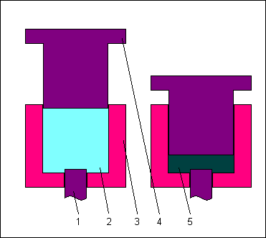

Пресс-форма для горячего прессования пластмассы: 1 – толкатель; 2 – прессуемый материал; 3 – матрица; 4 – пуансон; 5 – готовое изделие.

При горячем прессовании смесь полимера с добавками засыпают в горячую пресс-форму. Пресс-форма (см. рис) состоит из неподвижной подставки, форма которой соответствует форме прессуемых изделий и подвижного поршня - пуансона. После загрузки смеси пресс-форму закрывают и давят на смесь пуансоном, который постепенно входит в подставку. Благодаря нагреванию смесь становится пластичной и под действием давления заполняет все каналы в пресс-форме. Если формуется реактопласт, то нагретая масса через некоторое время затвердевает, и готовое изделие вынимают из пресс-формы. Если же формуется термопласт, то пресс-форму надо охлаждать, иначе изделие растечется и потеряет нужные очертания. Это замедляет и удорожает процесс формования. Поэтому термопласты перерабатывают литьем под давлением. Здесь пластмасса размягчается при нагревании в отдельной камере, а затем уже с помощью насоса под давлением подается в холодную пресс-форму. Пластмасса заполняет ее и, охладившись, быстро затвердевает. Горячее прессование и литье под давлением позволяют изготовлять детали различной формы.

Переработка

Полиэтилен (кроме сверхмолекулярного) перерабатывается всеми известными для пластмасс методами, такими как экструзия, экструзия с раздувом, литьё под давлением, пневматическое формование. Экструзия полиэтилена возможна на оборудовании с установленным «универсальным» червяком.

Применение

Полиэтиленовая плёнка (особенно упаковочных, например, пузырчатая упаковка),

* Тара (бутылки, банки, ящики, канистры, садовые лейки, горшки для рассады)
* Полимерные трубы для канализации, дренажа, водо-, газоснабжения.
* Электроизоляционный материал.
* Полиэтиленовый порошок используется как термоклей.
* Броня (бронепанели в бронежилетах)
* Корпуса для лодок, вездеходов

Деталей технической аппаратуры, диэлектрических антенн, предметов домашнего обихода и др.; Малотоннажная марка полиэтилена — так называемый «сверхвысокомолекулярный полиэтилен», отличающийся отсутствием каких-либо низкомолекулярных добавок, высокой линейностью и молекулярной массой, используется в медицинских целях в качестве замены хрящевой ткани суставов. Несмотря на то, что он выгодно отличается от ПЭНД и ПЭВД своими физическими свойствами, применяется редко из-за трудности его переработки, так как обладает низким ПТР и перерабатывается только литьём.

Разработка инновационного проекта. Основные понятия

Понятие «инновационный проект».

В течение последних десятилетий сформировалась новая научная дисциплина – управление инновационными проектами – раздел теории управления социально-экономическими системами, изучающий методы, формы, средства наиболее эффективного и рационального управления нововведениями.

Понятие «инновационный проект» употребляется в нескольких аспектах:

* как дело, деятельность, мероприятие, предполагающее осуществление комплекса каких-либо действий, обеспечивающих достижение определенных целей;
* как система организационно-правовых и расчетно-финансовых документов, необходимых для осуществления каких-либо действий;
* как процесс осуществления инновационной деятельности.

Эти три аспекта подчеркивают значения инновационного проекта как формы организации и целевого управления инновационной деятельностью.

В целом, инновационный проект представляет собой сложную систему взаимообусловленных и взаимоувязанных по ресурсам, срокам и исполнителям мероприятий, направленных на достижение конкретных целей (задач) на приоритетных направлениях развития науки и техники.

Жизненный цикл инновационного проекта.

Разработка инновационного проекта – длительный, дорогостоящий и очень рискованный процесс.

Любой проект от возникновения идеи до полного своего завершения проходит через определенные ряд последовательных ступеней своего развития. Полная совокупность ступеней развития образует жизненный цикл проекта. Жизненный цикл проекта принято делить на фазы, фазы - на стадии, стадии - на этапы. Стадии жизненного цикла проекта могут различаться в зависимости от сферы деятельности и принятой системы организации работ. Однако у каждого проекта можно выделить начальную (прединвестиционную) стадию, стадию реализации проекта и стадию завершения работ по проекту (инвестиционные). Это может показаться очевидным, но понятие жизненного цикла проекта является одним из важнейших для менеджера, поскольку именно текущая стадия определяет задачи и виды деятельности менеджера, используемые методики и инструментальные средства.

Жизненный цикл инновационного проекта начинается с фундаментальных исследований, предусматривает прикладные и опытно-конструкторские разработки. Затем начинается освоение промышленного производства новых изделий (испытания и подготовка производства). Затем процесс промышленного производства, где знания материализуются, и эта стадия предусматривает 2 этапа: промышленное производство и реализация продукции. За производством инноваций следует их использование конечным потребителем с предоставлением услуг по наладке, обслуживанию, обучению персонала. Каждая фаза разработки и реализации инновационного проекта имеет свои цели и задачи.

Инновационные проекты характеризуются высокой неопределенностью на всех стадиях инновационного цикла. Более того, успешно прошедшие стадию испытания и внедрения в производство новшества могут быть не приняты рынком, и их производство должно быть прекращено. Многие проекты дают обнадеживающие результаты на первой стадии разработки, но затем при неясной или технико-технологической перспективе должны быть закрыты. Даже наиболее успешные проекты не гарантированы от неудач: в любой момент их жизненного цикла они не застрахованы от появления у конкурента более перспективной новинки.

Классификация инновационных проектов.

Многообразие целей и задач инновационного развития определяет множество разновидностей инновационных и научно-технических проектов. Ниже приведена классификация инновационных проектов.

Инновационные проекты различаются по уровню научно-технической значимости:

* Модернизационный, когда конструкция прототипа или базовая технология кардинально не изменяются (расширение размерных рядов и гаммы изделий; установка более мощного двигателя, повышающая производительность станка, автомобиля);
* Новаторский (улучшающие инновации), когда конструкция нового изделия по виду своих элементов существенным образом отличается от прежнего (добавление новых качеств, например, введение средств автоматизации или других, ранее не применявшихся в конструкциях данного типа изделий, но применявшихся в других типах изделий);
* Опережающий (базисные инновации), когда конструкция основана на опережающих технических решениях (введение герметических кабин в самолетостроении, турбореактивных двигателей, ранее нигде не применявшихся);
* Пионерный (базисные инновации), когда появляются ранее не существовавшие материалы, конструкции и технологии, выполняющие прежние или даже новые функции (композитные материалы, первые радиоприемники, электронные часы, персональные компьютеры, ракеты, атомные станции, биотехнологии).

Уровень значимости проекта определяет сложность, длительность, состав исполнителей, масштаб, характер продвижения результатов инновационного процесса, что влияет на содержание проектного управления.

Виды инновационных проектов по основным типам:

По предметно – содержательной структуре и по характеру инновационной деятельности.

* по уровню решения;
* по характеру целей;
* по периоду реализации;
* по типу инноваций;
* по виду удовлетворяемых потребностей.

С точки зрения масштабности решаемых задач инновационные проекты подразделяются следующим образом:

* монопроекты;
* мультипроекты;
* мегапроекты.

Таким образом, инновационный проект представляет собой сложную систему процессов, взаимообусловленных и взаимоувязанных по ресурсам, срокам и стадиям. Инновационные проекты могут носить разный характер и отличаться по ряду классификационных признаков.

Этапы инновационного процесса

В зависимости от сложности инновационного проекта задачи, решаемые на первой стадии инновационного процесса, могут быть достаточно разнообразны. В частности, при разработке и освоении крупных инновационных проектов осуществляется системная интеграция результатов научно-исследовательских работ, проводимых в разное время другими коллективами, отладка и доработка как отдельных подсистем, так и технологий в целом.

Создание и реализация инновационного проекта включает следующие этапы:

* формирование инновационного идеи;
* разработка проекта;
* реализация проекта;
* завершение проекта.

Формирование инновационной идеи

Формирование инновационной идеи – это процесс зарождения инновационной идеи и формулирования генеральной (конечной) цели проекта. На этом этапе определяются конечные цели проекта и выявляются пути их достижения, определяются субъекты и объекты инвестиций, их формы и источники.

Целью данной работы является разработка и внедрение инновации в производстве пластмасс.

Разработка проекта

Разработка проекта – это процесс поиска решений по достижению конечной цели проекта и формирования взаимоувязанного по времени, ресурсам и исполнителям комплекса заданий и мероприятий реализации цели проекта. На этом этапе осуществляются сравнительный анализ различных вариантов достижения целей проекта и выбор наиболее жизнеспособного (эффективного) для реализации; разрабатывается план реализации инновационного проекта; решаются вопросы специальной организации для работы над проектом (команды проекта); производится конкурсный отбор потенциальных исполнителей проекта и оформляется контрактная документация.

В ходе разработки инновационного проекта был проведен поиск среди патентов Российской Федерации. В ходе анализа поставленной задачи был выбран патент, опубликованный в 2002 году, «ПОЛИМЕРНАЯ ПОРОШКОВАЯ КОМПОЗИЦИЯ ДЛЯ ПОКРЫТИЙ».

Содержание патента

Суть изобретения:

Изобретение относится к области порошковых композиций полиэтилена высокого давления, предназначенных для формирования антикоррозионных покрытий на металлах, с улучшенными эксплуатационными свойствами. Композиция, содержащая полиэтилен высокого давления и бисмалеимид, дополнительно содержит 4,4'-диамино-3,3'-дихлордифенилметан при следующем соотношении компонентов, мас.%: полиэтилен высокого давления 97,0-99,0, бисмалеимид 0,5-1,0, 4,4'-диамино-3,3'-дихлордифенилметан 0,5-2,0. Задачей изобретения является создание полимерной композиции, обладающей повышенными адгезией к металлу, водостойкостью и стойкостью к катодному отслаиванию. Решение технической задачи позволяет увеличить водостойкость покрытий в 1,9-2,1 раза, при этом стойкость к катодному отслаиванию возрастает в 1,8-3,3 раза. 1 табл.

Описание изобретения:

Изобретение относится к области порошковых композиций полиэтилена высокого давления, предназначенных для формирования антикоррозионных покрытий на металлах, с улучшенными эксплуатационными свойствами.

Известно, что покрытия на основе полиэтилена высокого давления обладают низкой адгезионной способностью и водостойкостью к металлам.

В промышленности применяют модифицирующие добавки, позволяющие увеличить адгезию полиэтилена к металлам.

Наиболее близкой по технической сущности является полимерная порошковая композиция, содержащая полиэтилен высокого давления и бисмалеимиды общей формулы

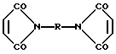

где R - при следующем соотношении компонентов, мас. %:

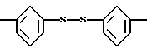

Полиэтилен высокого давления - 94,0-99,5

Бисмалеимид - 0,5-6,0

(см. статью Стоянова О.В., Дебердеева Р.Я. и др. Влияние бисмалеинимидов на структуру и свойства полиэтиленовых покрытий. Пластические массы, 7, 1999 г., с. 7-12).

Недостатками известных композиций являются низкие водостойкость, недостаточная стойкость к катодному отслаиванию сформированных покрытий.

Задачей изобретения является создание полимерной композиции, обладающей повышенными адгезией к металлу, водостойкостью и стойкостью к катодному отслаиванию.

Технически задача решается тем, что полимерная порошковая композиция, содержащая полиэтилен высокого давления и бисмалеимид общей формулы



где R - дополнительно содержит 4,4'-диамино 3,3'-дихлордифенилметан при следующем соотношении компонентов, мас. %:



Полиэтилен высокого давления - 97,0-99,0

Бисмалеимид - 0,5-1,0

4,4'-Диамино-3,3'-дихлордифенилметан - 0,5-2,0

Решение технической задачи позволяет увеличить водостойкость покрытий в 1,9-2,1 раза, при этом стойкость к катодному отслаиванию возрастает в 1,8-3,3 раза.

Характеристика веществ, используемых в порошковой композиции

Полиэтилен высокого давления - порошок, диаметр частиц менее 315 мкм, нестабилизированный, температура плавления 108oС, показатель текучести расплава 7,0 г/10 мин (ГОСТ 16337-77).

N, N'-(Фенилен-1,3)бисмалеимид - кристаллический порошок, молекулярная масса 268 ед., температура плавления 204-205oС; выпускается промышленностью (ТУ-6-14-1004-87). Структурная химическая формула

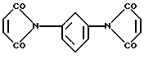

4,4'-Дитиобис(N-фенилмалеимид) - кристаллический тонкодисперсный светло-желтый порошок, молекулярная масса 408 ед., температура плавления 157oС. Выпускается промышленностью (ТУ 6-14-980-73).

Структурная химическая формула

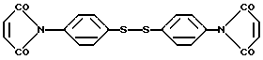

4,4'-Диамино-3,3'-дихлордифенилметан - тонкодисперсный светло-серый порошок, температура плавления 103-110oС (ТУ 6-14-980-84), выпускается промышленностью. Структурная химическая формула

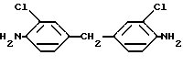

Получение всех веществ, входящих в предлагаемую композицию, легко осуществимо и производится промышленным путем.

Изобретение иллюстрируют следующие примеры конкретного выполнения.

Пример 1.

Порошковый полиэтилен высокого давления с размером частиц не более 315 мкм, показателем текучести расплава 7,0 г/10 мин и температурой плавления 108oС смешивают с N,N'-(фенилен-1,3)бисмалеимидом и 4,4'-диамино-3,3'-дихлордифенилметаном в соотношениях 98,0-1,0-1,0 мас.%. Полученную композицию наносят на шлифованную пластинку из стали Ст-20 размером 10х10х0,3 мм, образец помещают в термошкаф и оплавляют в течение 20 мин при 220oС. Охлаждение производят на воздухе при комнатной температуре. Покрытие испытывают на стойкость к катодному отслаиванию в среде 0,1-нормального раствора хлористого натрия при комнатной температуре по методике МИ 514-01-83 /Методика испытаний наружного покрытия стальных труб диаметром 820-1420 мм для нефтегазопроводов/. Оценка стойкости покрытия к катодному отслаиванию производится по диаметру дефекта (отслоившегося покрытия) за 8 ч испытаний при напряжении 6 В. Для испытания на водостойкость покрытия помещают в емкость с водой при комнатной температуре. Исследования проводят на образцах со срезанными краями площадью 6х6 см2. Водостойкость определяют по времени начала отслаивания полимерного покрытия от металла.

Примеры 2, 3, 4.

Аналогичны предыдущему примеру по составу, изменяется содержание 4,4'-диамино-3,3'-дихлордифенилметана от 0,5 до 2,0 мас.%.

Пример 5( по прототипу).

Полимерную композицию получают в режиме, аналогичном предыдущим примерам, при следующем соотношении компонентов, мас.%:

Полиэтилен высокого давления 99,0

N,N'-(Фенилен-1,3)бисмалеимид 1,0

Пример 6 (по прототипу).

Полимерную композицию получают в режиме, аналогичном предыдущему примерам, при следующем соотношении компонентов, мас. %:

Полиэтилен высокого давления 99,5

4,4'- Дитиобис(N-фенилмалеимид) 0,5

Примеры 7, 8, 9, 10.

Аналогичны примеру 1 по режиму получения, вместо N, N'-(фенилен-1,3)бисмалеимида берется 4,4'-дитиобис(N-фенилмалеимид).Содержание 4,4'-диамино-3,3'-дихлордифенилметана меняется от 0,5 до 1,8 мас.%.

Данные по составу композиций и свойствам приведены в таблице.

Из приведенных в таблице данных видно, что предлагаемая полимерная композиция на основе полиэтилена высокого давления, включающая одновременно бисмалеимид и 4,4'-диамино-3,3'-дихлордифенилметан, превосходит известные составы по водостойкости и стойкости к катодному отслаиванию.

Таким образом, как видно из примеров конкретного выполнения, покрытия, получаемые на основе заявляемой полимерной порошковой композиции, по сравнению с покрытиями, получаемыми на основе прототипа, обладают в 1,9-2,1 раза большей водостойкостью и в 1,8-3,3 раза большей стойкостью к катодному отслаиванию. Водостойкость и стойкость к катодному отслаиванию характеризуют адгезию полимерного покрытия к металлу.

Полученные порошковые композиции могут быть использованы для защитных покрытий на металле антикоррозионного назначения.

Реализация проекта

Реализация проекта – это процесс выполнения работ по реализации поставленных целей проекта. На этом этапе осуществляется контроль исполнения календарных планов и расходования ресурсов, корректировка возникших отклонений и оперативное регулирование хода реализации проекта.

Обобщенно цикл управления можно представить двумя стадиями: разработка инновационного проекта; управление реализацией инновационного проекта. На второй стадии выбираются организационные формы управления, решаются задачи измерения, прогнозирования и оценки складывающейся оперативной ситуации по достижению результатов, затратам времени, ресурсов и финансов, анализу и устранению причин отклонения от разработанного плана, коррекции плана.

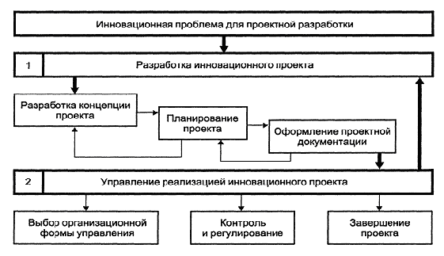

Рис.2 Общая схема цикла управления инновационными проектами.

Реализация данного проекта не приводит к реорганизации технического оборудования, а лишь учитывает альтернативный способ его использования, что приведет к сокращению расходов по закупке нового оборудования и его содержания.

Для реализации данного проекта необходимо создать квалифицированную команду, проводящую все необходимые работы и отвечающую за реализацию. Также сотрудники данной команды должны провести маркетинговые исследования.

Завершение проекта

На данном этапе подводятся итоги от реализации проекта, и подсчитывается прибыль. А также при положительном эффекте от данной разработки рассматривается возможность дальнейшего развития предприятия и поиск новых инновационных идей.

ПОЛИМЕРНАЯ ПОРОШКОВАЯ КОМПОЗИЦИЯ ДЛЯ ПОКРЫТИЙ отличаются своей стойкостью к агрессивным средам.

Проект позволяет компании, выполняющей его реализацию, выйти на рынок с конкурентоспособным продуктом и занять большую долю рынка.

Заключение

В настоящее время пластмассы получили широчайшей распространение. Причиной такого распространения являются их низкая цена и легкость переработки, а также свойства, которые в некоторых случаях уникальны. Пластмассы применяют в электротехнике, авиастроении, ракетной и космической технике, машиностроении, производстве мебели, легкой и пищевой промышленности, в медицине и строительстве, - в общем, пластмассы используются практически во всех отраслях народного хозяйства. Пожалуй, единственная область, где использование пластмасс пока ограничено - это техника высоких температур. Но в скором времени они проникнут и сюда: уже получены пластмассы, выдерживающие температуры 2000-2500°C. Развитие химических технологий, помогающих создавать вещества с заданными свойствами, позволяет сказать, что пластмассы один из важнейших материалов будущего.

Список используемой литературы

Советский энциклопедический словарь", 1987

http://www.ventar.ru/ball_valves_plastic.html

http://www.technopark.by/business/207.html

http://polymers-money.com/journal/onlinejournal/2004/august/polymaterials/

http://libsib.ru/Literatura/Innovatsionniy-menedzhment/Teoreticheskie-i-metodologicheskie-osnovi-innovatsionnogo-menedzhmenta/Ponyatie-i-osnovnie-elementi-innovatsionnogo-proekta

http://ru-patent.info/21/85-89/2186079.html

7. http://ru.wikipedia.org/wiki/Полиэтилен

Приложение

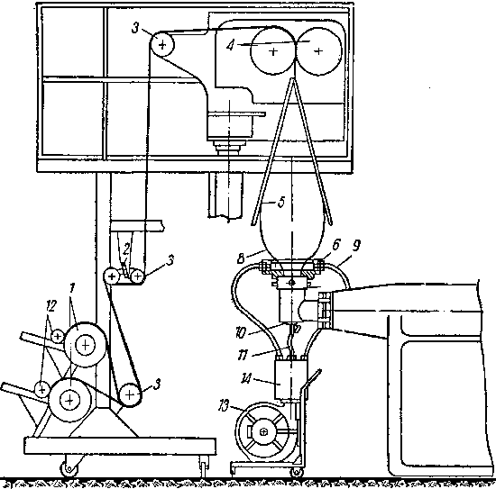

Рис.1. Схема производства полиэтиленовой пленки методом раздувания с отводом вверх:

1 — намоточные валки; 2 — режущее устройство; 3 — направляющий валок; 4 — вытяжные валки; 5 — направляющие щеки; 6 — кольцо воздушного охлаждения и под ним головка шнек-машины; 8 — рукав пленки; 9 — шланг подачи воздуха для охлаждения; 10 — регулировочный вентиль; // — шланг подачи воздуха для раздувания рукава; 12 — втулки для намотки пленки; 13 — воздуходувка; 14 — ресивер для воздуха

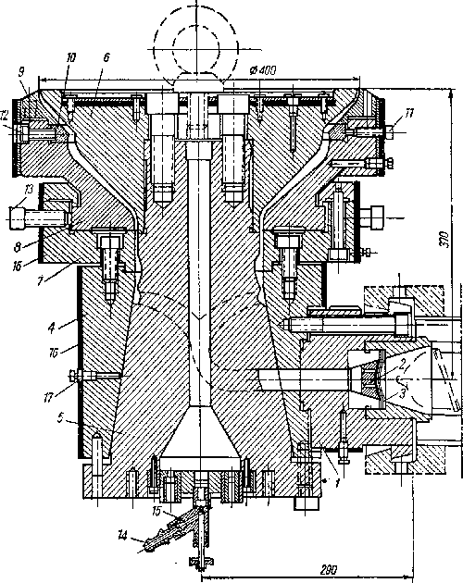

Рис. 2. Экструзионная головка для производства пленки:

1 — переход; 2 — решетка; 3 — фильтрующая сетка; 4 — нижний корпус головки; 5 — распределитель потока; 6 — дорн; 7 — фланец; S — верхний корпус головки; 9 — формующее кольцо; 10 — регулировочное кольцо; 11 — нажимной болт; 12 — отжимной болт; 13 — регулировочный болт; 14 — штуцер для ввода воздуха; 15 — регулятор воздуха; 16 — электрообогреватель; 17 — термопара

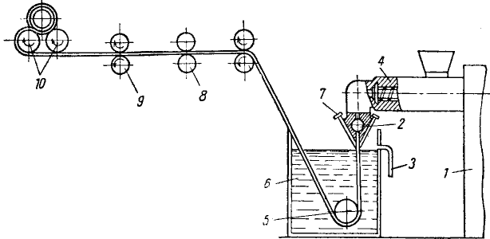

Рис. 3. Схема производства полиэтиленовой пленки методом экструзии через плоскую щель:

1 —экструдер; 2 — щелевая головка; 3 — слив воды; 4 — решетка и металлическая сетка; 5 — направляющий валик: 6 — охлаждающая ванна; 7 регулятор зазора щели; 8 — ножи для обрезки кромок; 9 — тянущие валки; 10 — намоточное устройство



Рис. 4 Схема получения полиэтилена при высоком давлении